前言
- 感谢您购买本公司产品。
- 本手册是关于产品的各项功能、接线方法、设置方法、操作方法、故障处理方法等的说明书。
- 在操作之前请仔细阅读本手册，正确使用本产品，避免由于错误操作造成不必要的损失。
- 在您阅读完后，请妥善保管在便于随时取阅的地方，以便操作时参照。

注意
- 本手册内容如果有软硬件升级，请以新发布的文档为准。
- 本手册内容我们力求正确无误，如果您发现有误，请与我们联系。
- 本手册内容严禁转载、复制。
- 请根据本产品的防爆特性，遵守国家、地区法律法规要求使用本产品。
- 本手册的最终解释权归本公司所有。

版本
U-SUP-FTC200-CN1 第一版 2026年1月

确定包装内容
打开包装箱后，开始操作之前请先确认包装内容。如发现型号和数量有误或者外观上有物理损坏时，请与本公司联系。
产品清单
产品包装内容
序号 | 物品名称 | 数量 | 备注
1 | 热式气体质量流量计 | 1
2 | 说明书 | 1
3 | 合格证 | 1
4 | 检测报告 | 1

目录
第一章 产品概述 1
1.1 产品概述 1
1.2 产品特点 2
第二章 技术参数 3
第三章 产品结构与外形尺寸 6
3.1 产品分类 6
3.2 产品尺寸 7
3.2.1 插入式热式气体质量流量计外形尺寸 7
3.2.2 管段式热式气体质量流量计外形尺寸 8
第四章 安装 11
4.1 安装注意 11
4.2 安装位置及对管道的要求 11
4.3 热式气体质量流量计插入式焊接底座 12
4.4 插入式热式气体质量流量计安装方式 13
4.5 管段式热式气体质量流量计安装步骤 13
第五章 电气连接 14
5.1 接线注意 14
5.2接线说明 14
5.3接线示意图 15
第六章 操作 16
6.1 工作状态下主界面 16
6.2 参数设置 17
6.2.1 主页面显示 17
6.2.2 常用功能设置 17
6.2.3 常用参数查询 20
6.2.4 标定参数设置 21
第七章 故障分析及排除 24
第八章 质保及售后服务 26
附录A 通讯协议 27
附录B 一般气体的密度和相对空气的转换系数表 28

第一章 产品概述

1.1 产品概述
热式气体质量流量计是基于热扩散原理而设计的，该仪表采用恒温差法对气体进行准确测量。具有体积小、数字化程度高、安装方便，测量准确等优点。
传感器部分由两个基准级铂电阻温度传感器组成，仪表工作时，一个传感器不间断地测量介质温度T1；另一个传感器自加热到高于介质温度T2，它用于感测流体流速，称为速度传感器。该温度ΔT=T2-T1，T2>T1，当有流体流过时，由于气体分子碰撞传感器并将T2的热量带走，使T2的温度下降，若要使ΔT保持不变，就要提高T2的供电电流，气体流动速度越快，带走的热量也就越多，气体流速和增加的热量存在固定的函数关系，这就是恒温差原理。

…………..（1）
其中ρ_{g} — 流体比重（和密度相关）
V — 流速
K — 平衡系数
Q — 加热量（和比热及结构相关）
ΔT — 温度差
由于传感器温度比介质（环境）温度总是自动恒定高出固定温度，所以热式气体流量计从原理上不需要温度补偿。
热式气体质量流量计适用介质常用温度范围为（-40~150）℃。
- 式中流体比重和密度相关
………..（2）

其中
ρ_{g} — 工况体积下的介质密度（kg/m³）
ρ_{n}— 标准条件下介质密度（101.325 kPa、20℃） （kg/m³）
P — 工况压力 （kPa）
T — 工况温度（℃）
从（1）（2）式可以看出，流速和工况压力、气体密度、工况温度函数关系已确定。
恒温差热式气体质量流量计不但不受温度影响，而且不受压力的影响，热式气体质量流量计是真正的直接式质量流量计，用户不必对压力和温度进行修正。

1.2 产品特点
- 真正的质量流量计，对气体流量测量无需温度和压力补偿，测量 方便、准确。可得到气体的质量流量或者标准体积流量。
- 宽量程比，可测量流速高至120Nm/s低至0.1Nm/s的气体，可以用于气体检漏。
- 抗震性能好使用寿命长。传感器无活动部件和压力传感部件，不受震动对测量精度的影响。
- 安装维修简便。在现场条件允许的情况下，可以实现不停产安装和维护。（需要特殊定制）
- 数字化设计。整体数字化电路测量，测量准确、维修方便。
- 采用RS485通讯，或HART通讯，可以实现工厂自动化、集成化。

技术参数
- 技术参数
性能 | 技术参数
结构形式 | 插入式 | 管段式
公称口径 | DN65~DN1000 | DN10~DN300
流速范围 | （0.2~100）Nm/s
流量范围 | 详见流量范围表
准确度 | 管段式：1.5级  插入式：1.5级、2.5级
响应时间 | 1s
变送输出 | （4~20）mA，光电隔离，最大负载500Ω
通讯输出 | RS485接口，FF协议，Modbus协议，Hart协议
报警 | 1~2路常开触点
供电电源 | 220VAC/24VDC
功耗 | 18W
测量介质 | 常见稳态气体（乙炔、三氯化硼等不稳定介质不可测）
工作温度 | 传感器：（-40~150）℃ 转换器：（-20~45）℃
介质温度 | （-40~150）℃（其它温度特殊定制）
环境温度 | （-30~70）℃
储存温度 | （-20~45）℃
相对湿度 | 5%~90%
工作压力 | 介质压力≤1.6MPa
现场显示 | 四行汉字液晶显示
防护等级 | IP65、IP66、IP67
显示内容 | 质量流量、标况体积流量、累积流量、标准流速等
传感器材质 | 316L、HC等

- 参比条件下热式气体质量流量计标况流量参考范围表
仪表口经(mm) | 空气基础范围（Nm³/h） | 空气扩展范围（Nm³/h） | 氧气基础范围（Nm³/h） | 可燃气基础范围（Nm³/h）
10 | 0.5~28 | 0.03~30 | 0.5~14 | 0.5~5
15 | 0.5~65 | 0.07~65 | 0.5~32 | 0.5~10
20 | 0.5~100 | 0.12~110 | 0.5~55 | 0.5~20
25 | 0.5~175 | 0.18~180 | 0.5~89 | 0.5~28
32 | 0.5~290 | 0.3~290 | 0.5~144 | 0.5~45
40 | 0.5~450 | 0.5~450 | 0.5~226 | 0.5~70
50 | 1~600 | 0.5~700 | 0.7~352 | 0.7~110
65 | 1.5~1000 | 1~1200 | 1.2~600 | 1.2~185
80 | 2~1500 | 1.5~1800 | 2~900 | 2~280
100 | 3~2300 | 3~2800 | 3~1420 | 3~470
125 | 4.5~3500 | 4~4400 | 4.5~2210 | 4.5~700
150 | 6.5~5200 | 6~6300 | 6.5~3200 | 6.5~940
200 | 12~9000 | 12~11500 | 12~5650 | 12~1880
250 | 18~14500 | 18~17500 | 18~8830 | 18~2820
300 | 25~21000 | 25~25000 | 25~12720 | 25~4060
350 | 35~28000 | 35~34500 | 35~17000 | 35~5600
400 | 45~36500 | 45~45000 | 45~22600 | 45~7200
450 | 60~46500 | 60~57000 | 60~29000 | 60~9200
500 | 70~57000 | 70~70000 | 70~35300 | 70~11280
600 | 100~81000 | 100~101000 | 100~50600 | 100~16300
700 | 140~110000 | 140~138000 | 140~69000 | 140~22100
800 | 180~150000 | 180~180000 | 180~90000 | 180~29000
900 | 230~185000 | 230~230000 | 230~115000 | 230~36500
1000 | 290~230000 | 290~280000 | 290~140000 | 290~45500

参比条件：温度为20℃，压力为101.325kPa时的流量。
注：瞬时流量的单位可选Nm3/h、Nm3/min 、L/h 、L/min、t/h、t/min 、kg/h 和kg/min。
工况流量与标况流量的换算：
$Q_{标况}=\frac{0.101325+P}{0.101325}∗\frac{273.15+20}{273.15+T}∗Q_{工况}$ 公式1
公式1中：
Q_{标况}：标准状态流量（Nm³/h）
Q_{工况}：工况状态流量（m³/h）
T：工况介质温度（℃）
P：工况介质压力（表压，kPa ）

流速计算公式：
$V=Q/\{π∗(\frac{D}{2}$/1000)²}$/$3600 公式2
公式2中：
V：介质标况流速（Nm/s）
Q：标准状态流量（Nm³/h）
D：测量管道直径（mm）

产品结构与外形尺寸

3.1 产品分类
热式气体根据产品结构可分为插入式热式气体质量流量计和管段式热式气体质量流量计。
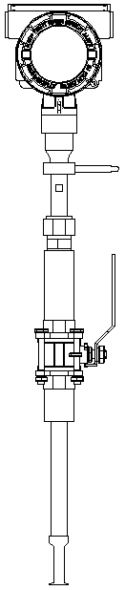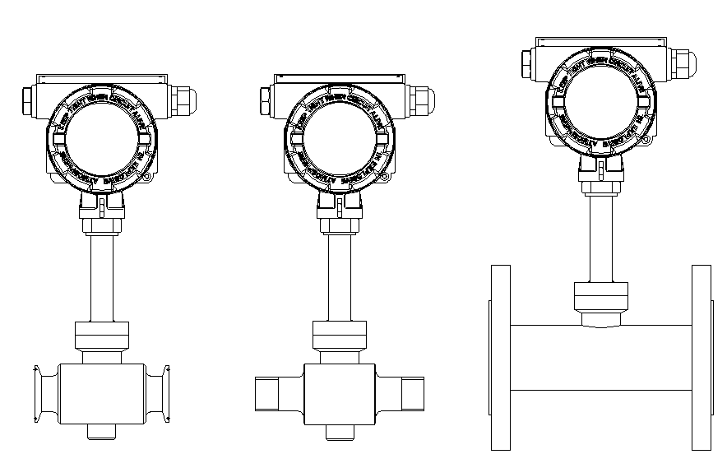
插入式 管段式
- 热式气体质量流量计产品分类
插入式热式气体质量流量计适用管径DN65~DN1000。口径小于DN1000时应插入至被测管路轴心（即插入深度为管道口径的1/2），所以测量杆长度视测管径大小而定。
管段式热式气体质量流量计适用管径DN10~DN300。采用法兰、螺纹以及卡装连接，法兰连接符合国标 HG/T 20592-2009钢制管法兰，其他连接根据协议供货。
注：DN50以下法兰连接、外螺纹和卡箍本体下方带直径φ25高度13mm凸台，以下高度尺寸包含凸台。

3.2 产品尺寸

3.2.1 插入式热式气体质量流量计外形尺寸
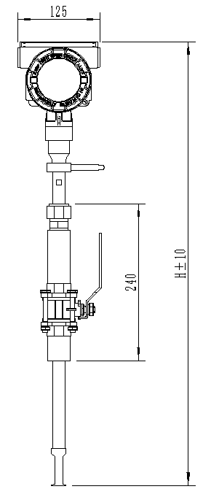
- 插入式外形尺寸图（单位：mm）

口径（mm) | H（mm）
DN65 | 435
DN80~DN250 | 595
DN300~DN400 | 675
DN500~DN800 | 855
DN900以上 | 1225

3.2.2 管段式热式气体质量流量计外形尺寸
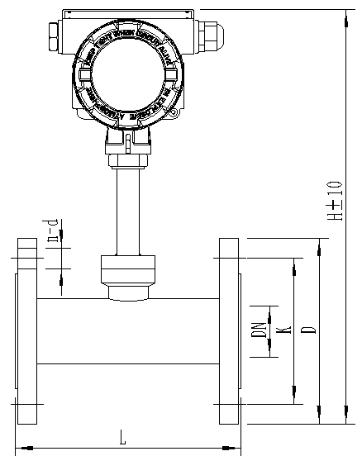
- 法兰连接外形尺寸图（单位：mm）
- 法兰连接型热式气体质量流量计外形尺寸（HG/T 20592）
公称通径  DN | 安装尺寸  L | 总高度  H | 法兰外径  D | 中心孔直径  K | 螺孔  n*d
10 | 200 | 328 | 90 | 60 | 4*14
15 | 200 | 330 | 95 | 65 | 4*14
20 | 200 | 335 | 105 | 75 | 4*14
25 | 200 | 340 | 115 | 85 | 4*14
32 | 200 | 353 | 140 | 100 | 4*18
40 | 235 | 355 | 150 | 110 | 4*18
50 | 235 | 370 | 165 | 125 | 4*18
65 | 300 | 385 | 185 | 145 | 8*18
80 | 330 | 402 | 200 | 160 | 8*18
100 | 410 | 422 | 220 | 180 | 8*18
125 | 410 | 447 | 250 | 210 | 8*18
150 | 580 | 482 | 285 | 240 | 8*22
200 | 600 | 535 | 340 | 295 | 12*22
250 | 800 | 594 | 405 | 355 | 12*26
300 | 1000 | 647 | 460 | 410 | 12*26
注：其他尺寸规格按特殊合同定制。
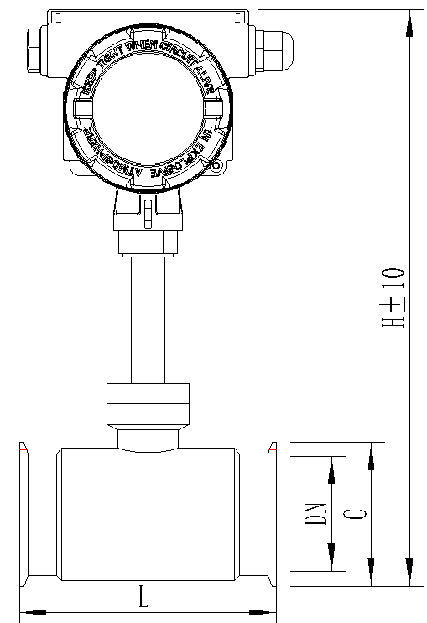
- 卡箍连接外形尺寸图（单位：mm）
- 卡箍连接型热式气体质量流量计外形尺寸（ISO2852）
公称通径  DN | 安装尺寸  L | 总高度  H | 卡箍外径  C | 公称通径  DN | 安装尺寸  L | 总高度  H | 卡箍外径  C
10 | 150 | 323 | 50.5 | 40 | 150 | 325 | 64
15 | 150 | 323 | 50.5 | 50 | 150 | 338 | 77.5
20 | 150 | 323 | 50.5 | 65 | 150 | 340 | 91
25 | 150 | 323 | 50.5 | 80 | 150 | 358 | 106
32 | 150 | 323 | 50.5 | 100 | 150 | 372 | 119
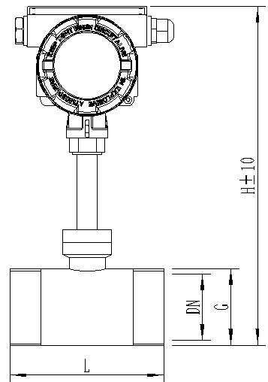
- 外螺纹连接外形尺寸图（单位：mm）
表4外螺纹连接型热式气体质量流量计外形尺寸（G螺纹）

公称通径  DN | 安装尺寸  L | 总高度  H | 连接螺纹  G | 公称通径  DN | 安装尺寸  L | 总高度  H | 连接螺纹  G
15 | 150 | 323 | 1/2 | 50 | 150 | 329 | 2
20 | 150 | 323 | 3/4 | 65 | 150 | 332 | 2-1/2
25 | 150 | 323 | 1 | 80 | 150 | 350 | 3
32 | 150 | 323 | 1-1/4 | 100 | 150 | 370 | 4

安装

4.1 安装注意
- 如果仪表安装在室外，应加仪表遮阳罩，避免日晒和雨淋。
- 禁止安装在强烈震动的场合。
- 禁止暴露在含有大量腐蚀性气体的环境。
- 不要和变频器、电焊机等污染电源的设备共用电源，必要时，为转换器加装净化电源。

4.2 安装位置及对管道的要求
- 安装仪表时应远离弯头、障碍物、变径和阀门，以保证有一个稳定的流场，一般要求有一个较长的前后直管段，前直管道长大于10D，后直管段长大于5D。下图为现场经常遇到的几种情况所要求的直管段长度：

- 安装前后直管段图

管道安装类型 | 序号 | 前直管段 | 后直管段
水平管 | 1 | 10D | 5D
弯管 | 2 | 10D | 5D
扩头管 | 3 | 15D | 5D
阀门下游 | 4 | 20D | 5D
收缩管 | 5 | 20D | 5D
泵下游 | 6 | 30D | 5D
- 现场满足不了直管段要求时，可以串接气体整流器，以便大幅度降低对直管段要求。

4.3 热式气体质量流量计插入式焊接底座
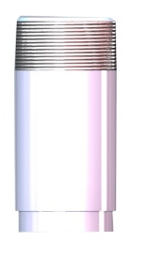
- 插入式焊接底座
注意：
- 禁止在爆炸环境里进行焊接操作。
- 对焊接有特殊要求的环境应按照相关要求进行操作。
插入式热式底座为插入式焊接底座，安装时应使底座位于管道截面方向的最顶端，并使底座通孔的轴心垂直管道轴心。理想的底座焊接位置和焊接工艺（如下图）。
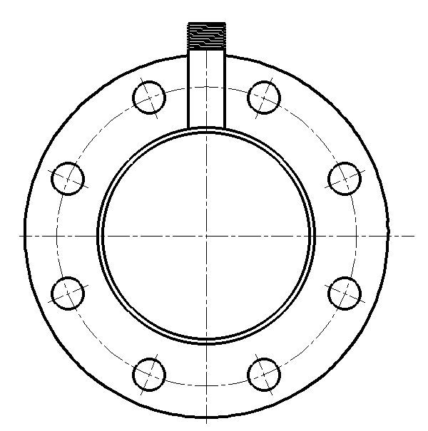
底座在焊接前都要采用线切割加工成与管道外径相同的圆弧以确保焊接的密封性。
- 理想底座焊接位置

4.4 插入式热式气体质量流量计安装方式
- 在安插入式型热式气体质量流量计前请确认管道的实际内径和壁厚。
- 将热式气体质量流量计的其余部分一起装入专用球阀内，根据实际管道内径和壁厚计算出要插入的深度。这一步可以插入大致尺寸并用手拧紧螺母。
- 转动传感器连杆，使标记箭头与介质流动方向相同。
- 根据现场测得的数据换算出在传感器连接杆上的相应刻度，锁紧螺母即可。

4.5 管段式热式气体质量流量计安装步骤
- 参照管段式热式气体质量流量计安装尺寸，在预安装前请再次确认管段的连接方式，准备法兰连接相关的物品如垫片和螺栓等。
- 安装前必须停产，并严格遵守工厂的相关规定。
- 管段式热式气体质量流量计在出厂时已经把传感器正确的装配在专用的管段上，用户只需要把管道装配到现场，因此相对现场插入式的安装要简单些。首先在管路上选择合适的安装点，然后按照必要配套的管段的长度切割管道，安装相应法兰和螺栓，确定流体流量要与热式气体质量流量计所标的流量标识一致。并且显示屏要垂直于水平面，管道轴心要平行于水平面，误差不能超过±2.5°，最后用螺栓锁紧仪表。

电气连接

5.1 接线注意
- 禁止带电进行操作；
- 确认供电类型。

5.2接线说明
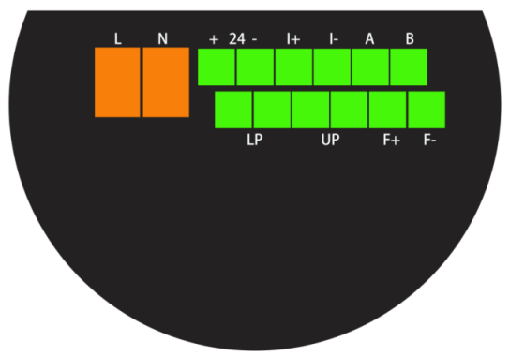

- 端子示意图
- 接线定义
接线标志 | 说明 | 备注
L | 外电220VAC供电L端 | 外电220V不能与24V同时使用
N | 外电220VAC供电N端 | 外电220V不能与24V同时使用
24+ | 外电24VDC供电正 | 外电24V不能与220V供电同时使用
24- | 外电24VDC供电负 | 外电24V不能与220V供电同时使用
I+ | （4~20）mA输出正 | 4-20mA为四线制设计
I- | （4~20）mA输出负 | 4-20mA为四线制设计
A | 485通讯A端
B | 485通讯B端
LP | 下限流量报警 | 为继电器模式，不区分正负，可以最大220V 5A驱动能力
UP | 上限流量报警 | 为继电器模式，不区分正负，可以最大220V 5A驱动能力
F+ | 脉冲输出正
F- | 脉冲输出负

5.3接线示意图
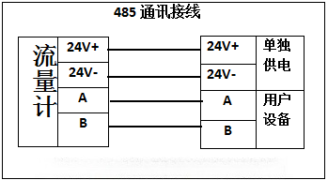
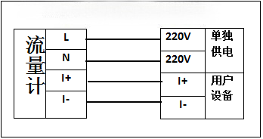
220V供电（4~20)mA 四线制接线

功耗大，24V必须单独供电，220V供电相同接法
24V供电（4~20)mA 四线制接线
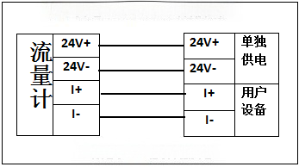
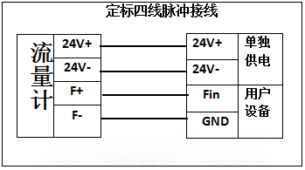

功耗大，24V必须单独供电
功耗大，24V必须单独供电，220V供电相同接法

- 接线示意图

操作

6.1 工作状态下主界面


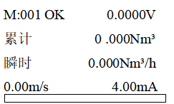
液晶显示

按键

- 主界面
- 定义说明
主界面定义
第一排 | 485地址、OK（无异常报警）、零点电压值
第二排 | 累计流量
第三排 | 瞬时流量
第四排 | 流速、电流输出值
第五排 | 当前流量占满度流量的百分比进度条
按键定义
D1 | 移位功能，次要作用是主界面切换到菜单界面；
D2 | 加数功能，可以再可修改数据的界面修改数据大小。
D3 | 确认功能，确认信息和切换到下一页。
- 仪表正常工作和上电时，会进行自检，自检正常时提示“OK”；
- 仪表报警通道提示，“UP”表示上限报警;“LP”表示下限报警；

6.2 参数设置

6.2.1 主页面显示
M:001 OK 0.0000V
累计 0 .000Nm³
瞬时 0.000Nm³/h
0.00m/s 4.00mA
在此界面下，按D1（移位）键，即可进入常用功能设置菜单；

- 主界面

6.2.2 常用功能设置
- 常用功能菜单
常用功能设置菜单 | 说明
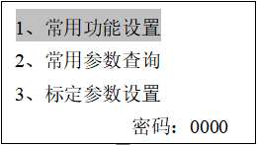 | 通过D1移位键选择常用功能设置，输入密码，按D3键进入。
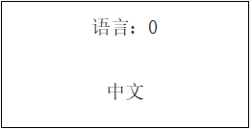 | 语言菜单：按D2键切换，选择语言。  0-中文，1-英文
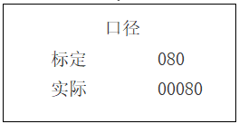 | 口径菜单：按D1移动光标位置，D2键修改参数。标定口径为在标准装置上标定时用的口径，主要用于插入式，标定时两个参数均设置为标定口径，出厂将实际口径改为仪表实际的口径。
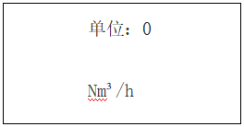 | 单位菜单：D2键修改单位。  单位：0-NL/h，1-t/m，2-Nm³/h，3-NL/m，4-t/h，5-kg/m，6-g/s，7-L/h，8-Nm³/m，9-kg/h。
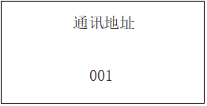 | 通讯地址菜单：按D1移动光标位置，D2键修改参数。
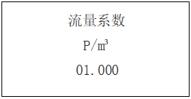 | 流量系数菜单：按D1移动，D2键修改参数，系数和流量成正比，该系数为总系数。
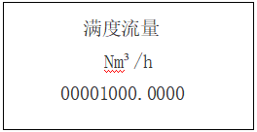 | 满度流量菜单（20mA对应值）：按D1移动光标位置，D2键修改参数。（此处单位随单位设置变化）
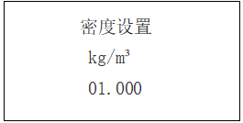 | 密度菜单：按D1移动光标位置，D2键修改参数，当需要质量时，可以查气体的标准密度输入该菜单。
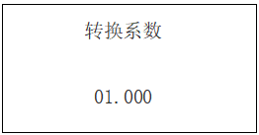 | 转换系数菜单：按D1移动光标位置，D2键修改参数。介质不同输入对应的转换系数值。
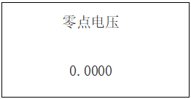 | 零点电压菜单：按D1移动光标位置，D2键修改参数。该菜单为零点电压设置。
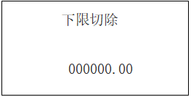 | 下限切除菜单：按D1移动光标位置，D2键修改参数。该菜单切除的是瞬时流量的值。
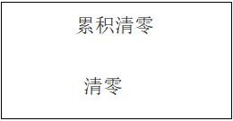 | 累积清零菜单：按D2键1下即可清零累积流量。
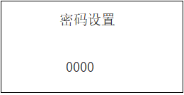 | 密码设置菜单：按D1移动光标位置，D2键修改参数。该菜单设置的是常用功能设置菜单的密码。
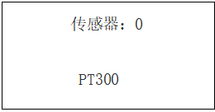 | 传感器菜单：D2键选择对应传感器。0-PT300，1-PT1000  （默认PT300）
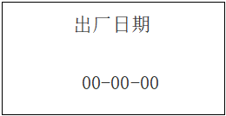 | 日期菜单：按D1键移位，D2键选择数字设置表出厂日期，年、月、日。
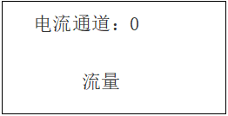 | 电流通道菜单：选择对应电流输出的变量。0-流量，1-流速。按D2键切换。
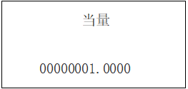 | 当量脉冲设置，D1键移位，D2修改数字，当量脉冲设置1.0代表每累积1Nm³输出1个脉冲。
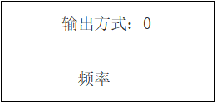 | 脉冲输出方式选择：0-频率，1-当量，根据使用信号选择按D2键切换。
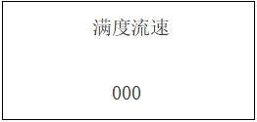 | 满度流速菜单：D1键移位，D2键更改数字。此菜单按D3键退出常用功能设置。

6.2.3 常用参数查询
- 常用参数查询菜单
常用参数查询菜单 | 说明
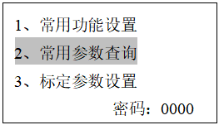 | 在主界面下，按D1键2下到常用参数查询菜单，按D1键和D3键输入密码，再按D3键进入常用参数查询。
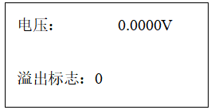 | 按D2键为校准零点。零点校准要让管道处于密闭不通风情况下校准。（校准零点电压值自动保存到常用功能设置菜单的零点电压处）；溢出标志为当流量超过100000000时此位计1，此位大于10时自动清零，累积流量清零时此位也清零。此菜单下按D3键退出返回主界面。

6.2.4 标定参数设置
- 标定参数设置菜单
标定参数设置菜单 | 说明
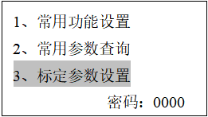 | 在主界面下，按D1键3下到标定参数设置，输入密码，按D3键进入。
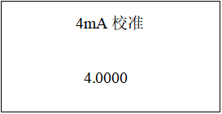 | 4mA输出校准：按D1移动光标位置，D2键修改参数。默认值是4.0000，举例如果标准装置为4.0012，该位输入4.0012，第一位为整数，后边4位小数。
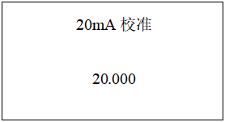 | 20mA输出校准：按D1移动光标位置，D2键修改参数。默认值是20.000，举例如果标准装置为20.012，该位输入20.012，前两位为整数，后边3位小数。
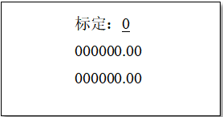 | 标定分段流量表，光标在0上按D2键切换分段，可设置30段。按D1移动光标位置，D2键修改参数。设置分段标定的实际流量和标准值，第二行为标准流量 。通过流量标定装置标定后，按照从小到大的顺序将实际流量和标准流量依次输入（第0段为零点，流速固定为零）。注：仪表通过流量表计算流量，请不要任意修改流速表中的数据，将会影响测量精度。
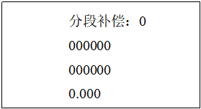 | 流量修正，流量二次修正，可分为5段进行流量修正。按D1移动光标位置，D2键修改参数。第一行为修正下限，第二行为修正上限，第三行为系数。
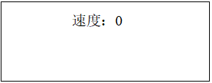 | 速度选择：模式0常用模式，模式1快速模式。
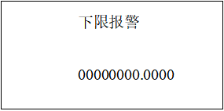 | 报警下限选择：按D1移动光标位置，D2键修改参数。  低于此参数报警端常开触点闭合。
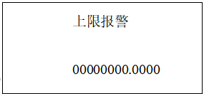 | 报警上限选择：按D1移动光标位置，D2键修改参数。  高于此参数报警端常开触点闭合。
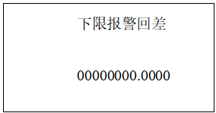 | 报警下限回差选择：按D1移动光标位置，D2键修改参数。  回差主要用于防止现场流量在报警点附近来回波动导致继电器不停开关。
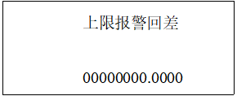 | 报警上限回差选择：按D1移动光标位置，D2键修改参数。  回差主要用于防止现场流量在报警点附近来回波动导致继电器不停开关。
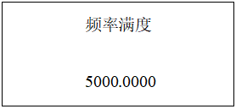 | 频率满度设置：按D1移动光标位置，D2键修改参数。（当输出方式选择频率时）  频率满度用于对应流量满度，默认流量满度1000，频率满度5000，当瞬时流量为1000的时候输出5000频率。
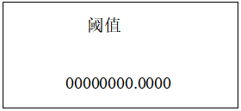 | 频阈值选择：按D1移动光标位置，D2键修改参数。
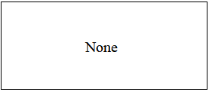 | 校验方式选择，按D2键切换，  无校验None（默认）、Odd-奇校验、Even-偶校验
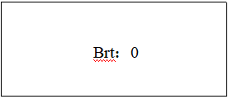 | 波特率切换:0-9600,1-4800,2-19200  按D2键切换
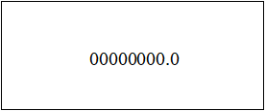 | 预设累积量  此菜单下按D3键退出返回主界面

故障分析及排除
下表列出了流量计可能出现的问题以及解决办法，如果你的问题没有被列出或者解决方案不能处理你的问题，请联系我公司。

问题 | 可能出现的原因 | 处理的方法
无显示 | 没有送电 | 打开电源
无显示 | 仪表开关电源模块损坏 | 接通220VAC电源，电源指示灯不亮，说明开关电源损坏。
无显示 | 24VDC电源接反 | 检测电源极性
无显示 | 显示屏插偏了 | 重新插屏
无显示 | 显示屏损坏 | 检查显示屏
流速低 | 探头方向接反 | 正确安装探头方向
流速低 | 传感器脏 | 清洁传感器
流速低 | 传感器损坏 | 返厂维修
流速低 | 流量参数设置有误 | 检查参数设置
流速异常、波动大 | 流速参数设置有误 | 检查流速参数设置
流速异常、波动大 | 流体性质是脉动轮流 | 调整滤波系数
流速异常、波动大 | 传感器脏 | 清洁传感器
流速异常、波动大 | 传感器损坏 | 返厂维修
（4~20）mA输出异常 | 20mA量程设定有误 | 正确设定（4~20）mA量程值
（4~20）mA输出异常 | 转换器故障 | 返厂维修
（4~20）mA输出异常 | 接线未成环路 | 检查接线
报警输出异常 | 仪表参数设置有误 | 正确设定报警参数
报警输出异常 | 常开触电损坏 | 返厂维修
RS485输出异常 | 波特率为9600是否正确 | 正确输入
RS485输出异常 | 极性接反 | 改变极性
RS485输出异常 | 连接线损坏 | 检查连接线路
流量不准确 | 现场介质改变尤其是氢气，导致零点电压发生变化。 | 进入常用参数查询重新设置零点，然后根据客户经验值修改总系数或者分段修改系数。

质保及售后服务
本公司向客户承诺，本仪表供货时所提供的硬件附件在材质和制造工艺上都不存在缺陷。
从仪表购买之日开始计算，质保期内若收到用户关于此类缺陷的通知，本公司对确实有缺陷的产品实行无条件免费维护或者免费更换，对所有非定制产品一律保证7天内可退换。

免责声明
在质保期内，下列原因导致产品故障不属于三包服务范围：
(1) 客户使用不当造成产品故障。
(2) 客户对产品自行拆解、修理和改装造成产品故障。

通讯协议
Mod bus Poll软件RTU连接：
Display Option－Floating Pt （数据显示格式－浮点数）；
命令03： HOLDING REGISTER（读保持寄存器）；
Device id：仪表的内部地址；
Address： 仪表参数的起始地址，从0－12；
Length： 数据长度 Length＋Address <= 12。
参数地址：40001－2：介质温度，液体涡轮和热式气体流量计该部分读取始终为0；
40003－4： 瞬时流量；
40005－6： 瞬时流速（单位Nm/s）；
40007－8： 传感器电压值；
40009－10：累计流量的百位以上 （1234）；
40011－12：累计流量的百位以下 （87.89）；
累计流量＝1234×100＋87.89 = 123487.89；

一般气体的密度和相对空气的转换系数表
目前实验室还不能按照用户实际使用的气体标定质量流量，通常根据用户实际使用气体的流量转化成空气的流量后进行标定。用户在使用时，直接输出显示的是实际使用气体的质量流量或体积流量。
不同气体的换算是通过转换系数进行的，单一组分气体的转化系数可查表。如下表：

序号 | 气 体 | 比热(卡/克℃) | 密度(克/升0℃) | 转换系数
0 | 空气（Air） | 0.24 | 1.2048 | 1.0000
1 | 氩气（Ar） | 0.125 | 1.6605 | 1.4066
2 | 砷烷（AsH₃） | 0.1168 | 3.478 | 0.6690
3 | 三溴化硼（BBr₃） | 0.0647 | 11.18 | 0.3758
4 | 三氯化硼（BCl₃） | 0.1217 | 5.227 | 0.4274
5 | 三氟化硼（BF₃） | 0.1779 | 3.025 | 0.4384
6 | 硼烷（B₂H₆） | 0.502 | 1.235 | 0.5050
7 | 四氯化碳（CCl₄） | 0.1297 | 6.86 | 0.3052
8 | 四氟化碳（CF₄） | 0.1659 | 3.9636 | 0.4255
9 | 甲烷（CH₄） | 0.5318 | 0.715 | 0.7147
10 | 乙炔（C₂H₂） | 0.4049 | 1.162 | 0.5775
11 | 乙烯（C₂H₄） | 0.3658 | 1.251 | 0.5944
12 | 乙烷（C₂H₆） | 0.4241 | 1.342 | 0.4781
13 | 丙炔（C₃H₄） | 0.3633 | 1.787 | 0.4185
14 | 丙烯（C₃H₆） | 0.3659 | 1.877 | 0.3956
15 | 丙烷 C₃H₈） | 0.399 | 1.967 | 0.3459
16 | 丁炔（C₄H₆） | 0.3515 | 2.413 | 0.3201
17 | 丁烯（C₄H₈） | 0.3723 | 2.503 | 0.2923
18 | 丁烷（C₄H₁₀） | 0.413 | 2.593 | 0.2535
19 | 戊烷（C₅H₁₂） | 0.3916 | 3.219 | 0.2157
20 | 甲醇（CH₃OH） | 0.3277 | 1.43 | 0.5805
21 | 乙醇（C₂H₆O） | 0.3398 | 2.055 | 0.3897
22 | 三氯乙烷（C₃H₃Cl₃） | 0.1654 | 5.95 | 0.2763
23 | 一氧化碳（CO） | 0.2488 | 1.25 | 0.9940
24 | 二氧化碳（CO₂） | 0.2017 | 1.964 | 0.7326
25 | 氰气（C₂N₂） | 0.2608 | 2.322 | 0.4493
26 | 氯气（Cl₂） | 0.1145 | 3.163 | 0.8529
27 | 氘气（D₂） | 1.7325 | 0.1798 | 0.9921
28 | 氟气（F₂） | 0.197 | 1.695 | 0.9255
29 | 四氯化锗（GeCl₄） | 0.1072 | 9.565 | 0.2654
30 | 锗烷（GeH₄） | 0.1405 | 3.418 | 0.5656
31 | 氢气（H₂） | 3.4224 | 0.0899 | 1.0040
32 | 溴化氢（HBr） | 0.0861 | 3.61 | 0.9940
33 | 氯化氢（HCl） | 0.1911 | 1.627 | 0.9940
34 | 氟化氢（HF） | 0.3482 | 0.893 | 0.9940
35 | 碘化氢（HI） | 0.0545 | 5.707 | 0.9930
36 | 硫化氢（H₂S） | 0.2278 | 1.52 | 0.8390
37 | 氦气（He） | 1.2418 | 0.1786 | 1.4066
38 | 氪气（Kr） | 0.0593 | 3.739 | 1.4066
39 | 氮气（N₂） | 0.2486 | 1.25 | 0.9940
40 | 氖气（Ne） | 0.2464 | 0.9 | 1.4066
41 | 氨气（NH₃） | 0.5005 | 0.76 | 0.7147
42 | 一氧化氮（NO） | 0.2378 | 1.339 | 0.9702
43 | 二氧化氮（NO₂） | 0.1923 | 2.052 | 0.7366
44 | 一氧化二氮（N₂O） | 0.2098 | 1.964 | 0.7048
45 | 氧气（O₂） | 0.2196 | 1.427 | 0.9861
46 | 三氯化磷（PCl₃） | 0.1247 | 6.127 | 0.3559
47 | 磷烷（PH₃） | 0.261 | 1.517 | 0.6869
48 | 五氟化磷（PF₅） | 0.1611 | 5.62 | 0.3002
49 | 三氯氧磷（POCl₃） | 0.1324 | 6.845 | 0.3002
50 | 四氯化硅（SiCl₄） | 0.127 | 7.5847 | 0.2823
51 | 四氟化硅（SiF₄） | 0.1692 | 4.643 | 0.3817
52 | 硅烷（SiH4） | 0.3189 | 1.433 | 0.5954
53 | 二氯氢硅（SiH₂Cl₂） | 0.1472 | 4.506 | 0.4095
54 | 三氯氢硅（SiHCl₃） | 0.1332 | 6.043 | 0.3380
55 | 六氟化硫（SF₆） | 0.1588 | 6.516 | 0.2624
56 | 二氧化硫（SO₂） | 0.1489 | 2.858 | 0.6829
57 | 四氯化钛（TiCl₄） | 0.1572 | 8.465 | 0.2048
58 | 六氟化钨（WF₆） | 0.0956 | 13.29 | 0.2137
59 | 氙气（Xe） | 0.0379 | 5.858 | 1.4066

